מתמטיקה דיסקרטית
ממ"ן 15
ירון לייבי
312463151
yaron5594@gmail.com

שאלה 1

סעיף א:
לפי הגדרת הצירוף, יש 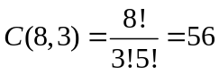 קבוצות חלקיות בגודל 3 ל .
סעיף ב:
לאיבר הראשון ב יש 8 אפשרויות להתאמה, לשני יש 7 ולשלישי 6.
כלומר 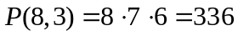
סעיף ג:
לאיבר הראשון ב יש 8 אפשרויות להתאמה, לשני גם 8 (אפשרי כי אין סתירה עם הגדרה של פונקציה) וגם לשלישי 8.
ובמילים אחרות, קיימות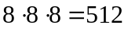 פונקציות מ ל .
סעיף ד:
סה"כ אפשרויות לסידור האיברים: 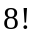.
לא משנה לנו סדר האיברים וסדר הקבוצות בכל אחת מהקבוצות ולכן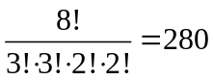 אפשרויות.
סעיף ה:
אם נקח את שניהם כקבוצה אז יש  אפשרויות לסדר את איבריאת הקבוצה.
מספר הסידורים הפנימיים בקבוצה הוא 2: רמי ודינה או דינה ורמי.
לפי עקרון הכפל, 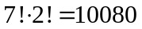 דרכים.

סעיף ו:
אם נקח את שלושתם כקבוצה אז יש 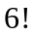 אפשרויות לסדר את איברי ואת הקבוצה.
מספר הסידורים הפנימיים בקבוצה הוא 1 כי ליאוניד, דינה ורמי זה הסידור היחידי (לפי הגדרת השאלה)
לפי עקרון הכפל, 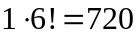 דרכים.

שאלה 2

סעיף א:
מספר הצעדים האפשריים בכל מסלול הוא 14 בלבד.
אם הלכתי 7 צעדים למעלה נותר לי מסלול 1 ימינה, אם הלכתי 7 ימינה נותר לי מסלול 1 מעלה.
לכן מספר המסלולים הוא 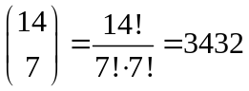
סעיף ב:
סעיף ב' הוא כמו סעיף א'. בסעיף הזה ניתן להפוך את לוח השחמט ואז נקבל את אותו הלוח כמו בסעיף א'. כלומר, יש לנו 2 לוחות זהים.
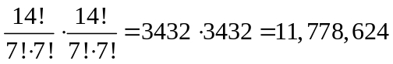

שאלה 3
סעיף א:
את הצבעוניים אפשר לשים ב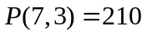 אופנים. את הכדורים הלבנים פשוט מניחים במקומות שנותרו כלומר מספר האפשרויות שנותרו להנחת הלבנים היא 1.
לפי עקרון הכפל, סה"כ האפשרויות הם, 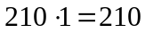
סעיף ב:
כמות הסידורים של הכדורים הלבנים היא כמספר הפתרונות של המשוואה 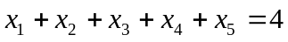בטבעיים כלומר 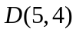.
לכל כדור צבעוני יש אפשרות להיות ב- 5 תאים.
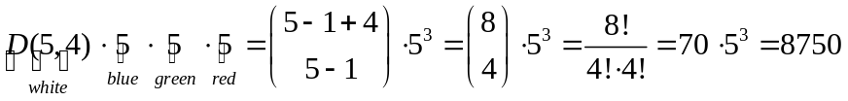
סעיף ג:
ראשית נקח 4 כדורים לבנים ונשים ב- 5 תאים. את זה אפשר לעשות ב 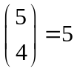 אופנים שונים.
לפי סעיף ב', את הצבעוניים אפשר לשים ב 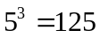 אופנים.
לסיכום, לפי עקרון הכפל, 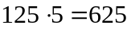 אפשרויות.

סעיף ד:
ראשית נקח את 3 הכדורים הצבעוניים ונשים ב- 5 תאים. כמו סעיף א', את זה אפשר לעשות ב 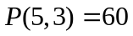 אופנים שונים ולפי סעיף ב', את 4 הכדורים הלבנים אפשר לשים ב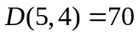 אפשרויות שונות.
לפי עקרון הכפל, 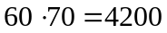אופנים שונים לסידור.

שאלה 4

נתון: 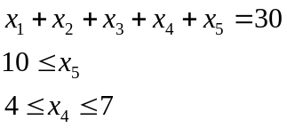
אם 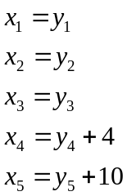 אז 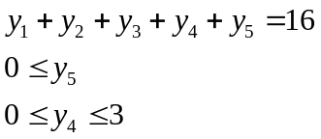
נגדירקבוצת הפתרונות אם 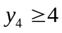. אנו מחפשים את 
